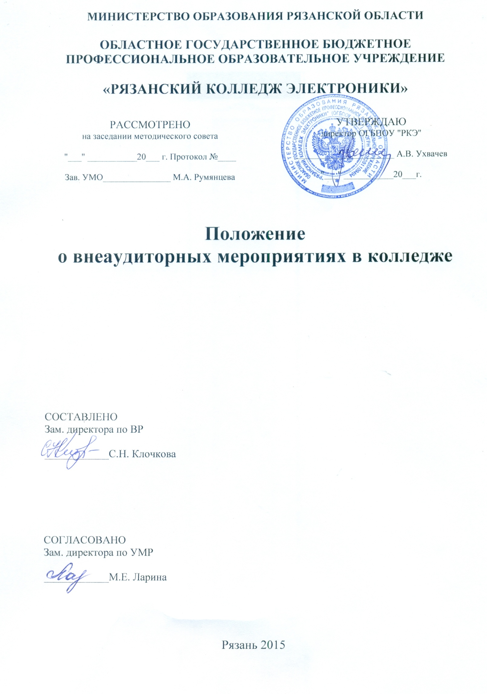
1. Общие положения

1.1. Настоящее положение разработано в соответствии с Федеральным законом от 29 декабря 2012 г. № 273-ФЗ «Об образовании в Российской Федерации», Уставом ОГБПОУ «РКЭ» (далее – колледж), локальными нормативными актами по основным вопросам воспитательной деятельности колледжа.
1.2. Данное Положение регламентирует порядок проведения внеаудиторных мероприятий, включая их планирование, подготовку, проведение, анализ результатов, по реализации задач воспитания обучающихся колледжа не предусмотренных образовательными программами. К ним относятся, не предусмотренных стандартом образования: вечера, праздники, концерты, творческие конкурсы, спортивные соревнования, экскурсии и иные мероприятия.
Указанные внеурочные мероприятия включаются в годовой план по воспитательной работе, и утверждается директором колледжа.
1.3. Внеаудиторная работа представляет собой организацию педагогами колледжа различных видов деятельности студентов после учебных занятий, обеспечивающих необходимые условия для теоретического и практического усвоения учебного материала из различных областей знаний, формирования социокультурной среды.
1.4. Внеаудиторная работа является неотъемлемой частью воспитательной работы колледжа, способствует обеспечению целостности воспитательно-образовательного процесса, его непрерывности и последовательности, является составной частью всего учебного процесса.
1.5. Тематика внеаудиторных мероприятий соответствует основным направлениям воспитательной работы колледжа.

2. Задачи внеаудиторных мероприятий

2.1. Основное назначение внеаудиторной воспитательной работы колледжа - пробуждение и углубление у студентов интереса к различным областям знаний и видам деятельности, социально-профессиональная адаптация обучающихся, развитие креативности, самостоятельности и навыков исследовательской работы.
2.2. Внеаудиторная воспитательная работа многофункциональна, позволяет решать следующие задачи:
- формирования положительной «Я-концепции», которая характеризуется уверенностью в доброжелательном отношении к себе других людей, убежденностью в успешном овладении тем или иным видам деятельности, чувством собственной значимости;
- формирование у студентов колледжа навыков сотрудничества, коллективного взаимодействия;
- формирование нравственного, эмоционального, волевого компонента мировоззрения
студентов;
- выявление наиболее одаренных и способных студентов, дальнейшее развитие их талантов.

3. Планирование и организация внеаудиторных мероприятий

3.1.Преподавателями, педагогами-организаторами, классными руководителями, педагогом дополнительного образования, воспитателем и иными ответственными лицами до проведения мероприятия составляется сценарий или план, который утверждается заместителем директора по воспитательной работе.
3.2. Затем издается приказ или распоряжение директора колледжа о проведении мероприятия и назначении ответственных за него лиц.
В приказе о проведении мероприятия указываются:
- ответственный организатор мероприятия;
- цель мероприятия;
- форма мероприятия;
- место (места) проведения мероприятия, маршруты движения участников;
- дата, время начала и окончания мероприятия;
- предполагаемое количество участников мероприятия;
- формы и методы обеспечения организатором мероприятия общественного порядка, организации медицинской помощи, ответственные лица, намерение использовать звукоусиливающие технические средства при проведении мероприятия.
3.3. Перед началом мероприятия ответственным лицом проводится инструктаж с обучающимися по технике безопасности и пожарной безопасности при проведении мероприятия.
3.4. Ответственный до начала мероприятия должен разместить объявление о предстоящем мероприятии на информационных стендах для студентов, преподавателей и сотрудников колледжа.
3.5. На мероприятии обязательно присутствие педагогов организаторов, классных руководителей, чьи группы принимают в нем участие, и педагогических работников, назначенных ответственными лицами на основании соответствующего приказа директора колледжа.
3.6. Организуя мероприятие, ответственные лица выражает свое согласие принимать участие в возможной фото- и видеосъемке, теле-и аудиозаписи со своим присутствием, в том числе и в рекламных целях.
3.7. Ответственное лицо за мероприятие должно обеспечить фото- и(или) видео- съемку, предоставить данные материалы для сайта колледжа.
3.8. Контроль внеаудиторных мероприятий осуществляет заместитель директора по воспитательной работе.
3.9. В случае возникновения необходимости проведения мероприятий, не включенных своевременно в общеколледжный план, следует получить письменное разрешение директора колледжа на их проведение. Для этого инициаторам мероприятия необходимо заблаговременно обратиться к заместителю директора по воспитательной работе и указать даты, место и время его проведения.
3.10. Основаниями для отказа в проведении мероприятия являются:
- противоречие цели проведения массового мероприятия Конституции Российской Федерации, законодательству Российской Федерации, общепринятым нормам морали и нравственности (представляет угрозу общественному порядку и безопасности обучающихся, служит пропаганде насилия, национальной нетерпимости, порнографии, вредных привычек и т.п.);
- совпадение мероприятия по месту и времени с другим мероприятием, уведомление, о проведении которого было подано ранее;
- явное несоответствие характера планируемого массового мероприятия месту и форме его проведения.
3.11. Отдельные мероприятия проводятся по планам Министерства образования Рязанской области, Министерства молодежной политики, физической культуры и спорта Рязанской области, Центров развития творчества города Рязани.

4. Алгоритм или этапы проведения мероприятия:

- диагностический этап (анализ педагогической ситуации, определение степени важности мероприятия)
- постановка целей и задач (формулировка конкретных целей и задач, условий их реализации)
- этап планирования (мотивация обучающихся к активному участию, помощь обучающимся – дискуссия, обсуждение, беседа, т.е. мозговой штурм)
- этап осуществления мероприятия (подготовка сценария, распределение ролей, репетиция, подготовка костюмов, реквизитов, привлечение к мероприятию других педагогов)
- этап проведения мероприятия
- этап рефлексии (анализ и оценка результатов мероприятия, сопоставление предполагаемых результатов с полученными)

5. Оценка качества проведения внеаудиторных мероприятий

5.1.При анализе внеаудиторного мероприятия необходимо исходить из следующих показателей:
- целесообразность (место в воспитательной системе колледжа, соответствие поставленных задач)
- качество организации мероприятия (нравственный и организационный уровень, роль педагога, соответствие форм и методов)
- отношение обучающихся (их творческая активность, самостоятельность и степень участия)

6. Ответственность за проведение внеаудиторных мероприятий

6.1. Ответственность за проведение мероприятий определяется и возлагается на назначенных и утвержденных в приказе ответственных лиц.
6.2. При проведении выездных экскурсий, походов, выходов в музеи города, театр, кинотеатр ответственный лицо должно провести инструктаж по охране жизни и здоровья обучающихся с письменной подписью получивших инструктаж.
6.3. Также они несут ответственность за дисциплину и культуру поведения обучающихся во время организации и проведении мероприятия.

7. Поощрения

7.1. Обучающимся, внесшим особо ценный вклад в проведение мероприятия, приказом директора колледжа может быть объявлена благодарность, а также вручена грамота колледжа или ценные подарки.
7.2. Педагогам за активное и плодотворное проведение мероприятия приказом директора колледжа может быть объявлена благодарность с занесением в трудовую книжку, а также назначена премия. Представление на поощрение вносится заместителем директора по воспитательной работе после подведения итогов по проведенному мероприятию. Факт проведения мероприятия фиксируется преподавателем в личном портфолио и влияет на определение размера устанавливаемых стимулирующих выплат.

Приложение 1

Министерство образования Рязанской области
Областное государственное бюджетное
профессиональное образовательное учреждение

«РЯЗАНСКИЙ КОЛЛЕДЖ ЭЛЕКТРОНИКИ»

Методическая разработка
внеурочного мероприятия

_____________________________________________
для группы________________________
специальности______________________

Разработал
преподаватель

_________________

Рязань 2015

Общие сведения о мероприятии

Преподаватель: ___________________________
Специальность: ____________________________

Группа ________________

Наименование мероприятия_____________________
Место и время проведения ______________________
Используемые наглядные пособия и видеофильмы:
- …
- …

Используемое оборудование, ТСО, программное обеспечение:
- …
- …

Цель мероприятия:
- Воспитать….
- Сформировать….
- Закрепить….
- Установить…
- Обобщить…..
- Познакомить…
И др.

Краткий план мероприятия

…

Использованные ресурсы

(литература, сайты)

….

Приложения (слайды презентации, фотографии)

….

Подробное описание текста (заданий, докладов и т.д.) мероприятия не требуется!!!!

ЛИСТ ОЗНАКОМЛЕНИЯ
с Положением о внеаудиторных мероприятиях ОГБПОУ «РКЭ»
№  п/п | ДОЛЖНОСТЬ | ФИО | ДАТА | ПОДПИСЬ

